


实 验 报 告
EXPERIMENT REPORT

姓名 陈佳伸
学号 2023317220404
专业 人工智能
实验 神经网络与深度学习

- 实验目的
（1）理解残差网络原理：深入理解深度神经网络中的退化问题（Degradation Problem），以及 ResNet 如何通过残差块（Residual Block）和跳跃连接（Shortcut Connection）解决这一问题。
（2）掌握模型构建方法：学会使用 PyTorch 的 nn.Module 构建复杂的网络结构，特别是 BasicBlock 和 BottleneckBlock 的模块化实现。
（3）实践图像分类任务：在 CIFAR-10 数据集上完成数据预处理、ResNet 模型训练、模型保存及测试评估，对比普通 CNN 与 ResNet 的性能差异。
- 实验内容及步骤（代码补全及解释）
（1）第一种残差结构：BasicBlock 该模块包含两个 3*3 卷积层。关键在于在前向传播中加入 Shortcut Connection。
补全代码如下：
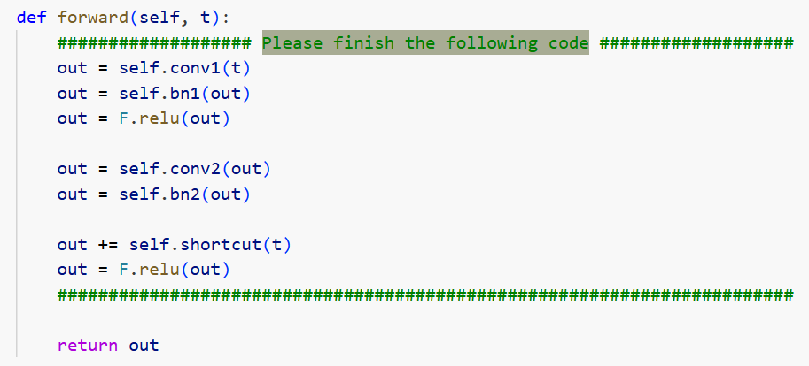
out += self.shortcut(t) 是残差学习的精髓。如果输入输出维度一致，shortcut 是恒等映射；如果不一致，则通过 1*1 卷积调整维度。这一步使得网络学习的是残差映射 $F(x)$，而不是直接学习 $H(x)$。

（2）第二种残差结构：BottleneckBlock 该模块包含 1*1、3*3、1*1 三个卷积层，通过先降维再升维来减少计算量。
补全代码如下：
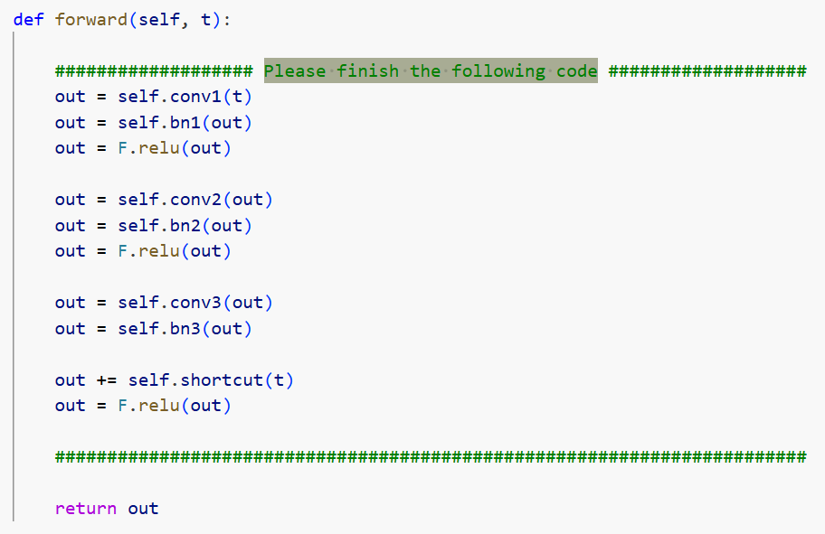

（3）构建完整的 ResNet 网络：在 ResNet 类中，我们将多个 Residual Layer 堆叠起来。最后通过全局平均池化（Average Pooling）和全连接层输出结果。
补全代码如下：
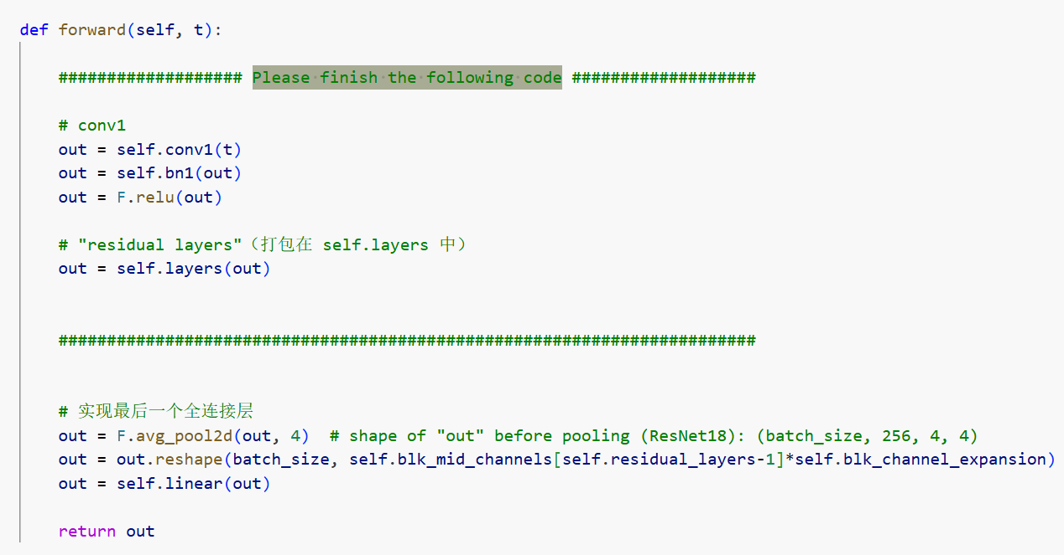
F.avg_pool2d(out, 4)：在 ResNet18 中，经过卷积层后特征图大小通常为 4*4（对于 CIFAR-10 的 32*32 输入），使用核大小为 4 的平均池化将其变为 1*1。self.layers(out)：利用 nn.Sequential 依次经过所有定义的残差块。
- 问题解答及分析（问题详见实验指导书末尾）
（1）在 CIFAR-10 上训练并测试 ResNet18，并展示结果。
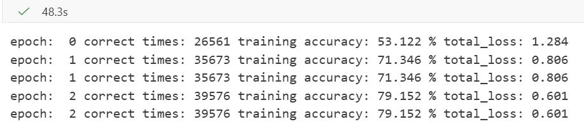
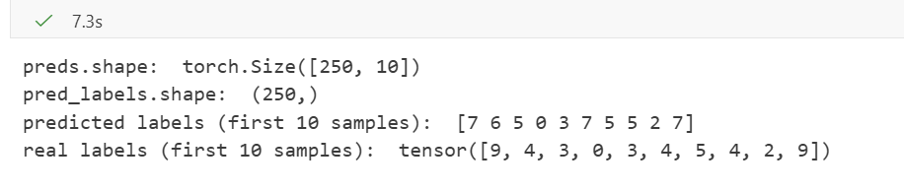
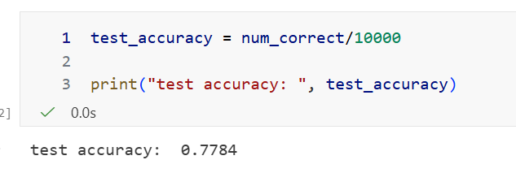
- 实验体会
（1）深度网络的优势与挑战：通过对比实验发现，加深网络层数（从 CNN5 到 ResNet18）能显著提升特征提取能力，从而提高分类准确率。但在理论学习中也了解到，如果直接堆叠普通卷积层，网络过深会导致梯度消失或爆炸，甚至出现退化现象（训练误差不降反升）。
（2）Shortcut Connection 的巧妙之处：实验中最核心的代码是 out += self.shortcut(t)。这个简单的加法操作使得梯度在反向传播时可以直接通过 Shortcut 路径传导到前面的层，极大地缓解了梯度消失问题，使得训练深层网络（如 ResNet152）成为可能。这是一种非常优雅且高效的数学设计。
（3）代码实现的模块化思想：在 PyTorch 中实现复杂网络时，模块化非常重要。将重复的结构封装成 BasicBlock 或 BottleneckBlock 类，再通过 _make_layer 函数进行堆叠，不仅代码逻辑清晰，而且方便扩展（例如只需修改参数即可生成 ResNet34 或 ResNet50）。
（4）计算资源的权衡：虽然 ResNet 效果好，但参数量和计算量也比简单 CNN 大得多。实验中使用了 GPU (.cuda()) 进行加速，否则训练速度会非常慢。这提示我们在实际应用中需要在模型精度和推理速度/硬件成本之间做权衡。

